100年度職業學校電機與電子群科教師
「教學檔案數位化工作坊實務研習」實施計畫
一、目標：
（一）提升教師資訊科技應用技能與資訊融入教學的專業素養。
（二）透過研習使教師能快速建立個人教學檔案部落格，分享教學資源，提升教學效率。
（三）深化職業學校電機與電子群科教師之教學知能，促進教師專業發展。
二、辦理單位：
（一）指導單位：教育部中部辦公室
（二）主辦單位：國立台中高級工業職業學校。（電機與電子群科中心學校）
三、研習日期&地點：
100年5月27日（五），地點：國立台中高工技術教學中心。
四、研習內容：如附件一課表。
五、參加人員：
（一）職業學校電機與電子群科現任專業教師。
（二）研習人數以40名為限。
六、研習方式：專題演講、實作檔案分享與討論及綜合座談。
七、報名方式：採網路線上報名，請於5月23日前報名，逾期以棄權論。
報名網址：http://210.70.70.242。
八、凡經各校選派參加研習之老師，敬請準時報到參加研習，全程參加研習人員核發6小時研習證明。
九、附則：
（一）出席人員請惠予公（差）假，其往返差旅費由原服務單位按有關規定報支。
（二）請自備環保杯。

報名注意事項：
1. 如果您已是本中心會員（線上報名過研習活動者），報名時請直接點選，按照報名流程操作即可。
2.若您尚未曾在線上報名過本中心舉辦的研習活動，請先加入本中心會員後才可以線上報名。
3.線上報名時，如有任何問題，請電04-22613158＃6600李淑萍或陳雅棻助理。

【附件一】 100年度電機與電子群科教師
「教學檔案數位化工作坊實務研習」研習課表
時間：100年5月27日（五）
地點：國立台中高工技術教學中心電腦教室。
時 間 | 課 程 內 容 | 主持人
08:40～09:00 | 報到與認識
09:00～09:10 | 開幕式 | 許焴楨校長
09:10～10:30 | 建立個人教學網站  - 帳號申請與使用。  - 基本資訊管理。  - 個人化版面設計。 | 鼎業科技公司工程師
10:30～12:00 | 教學網站內容建置：  - 文章的分類與發表。  - 便利的編輯器（AS）。  - Active Photo與相簿。  - 檔案管理應用與課程連結。  - 推甄使用個人出版社。 | 鼎業科技公司工程師
12:00～13:10 | 午 餐
13:10～16:10 | 建構教師線上ICT：  - 線上課程錄製-Webedotor。  - 書面教材製作-NamoCapture。  - 教材圖案繪製設計-WebCanvas。  - 動畫教材-FreeMotion。  - ICT線上測驗。 | 鼎業科技公司工程師
16:10～16:30 | 綜合座談與閉幕式 | 許校長焴楨  康明忠主任

附件二： 台中高工校區平面圖

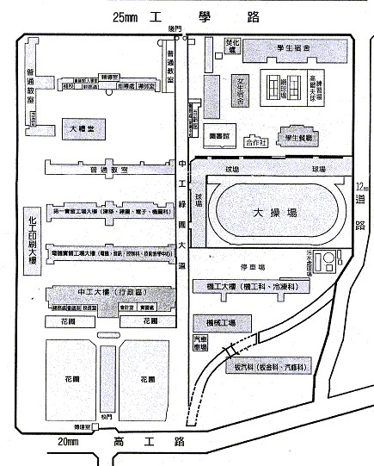
技術教學中心(1F)

